**Analisis** **Faktor Penyebab Sulitnya *Start* Awal Pada Mesin Induk Kapal di AHTS SK CANOPUS**

Andromeda Maret 2025 Halaman: 01-15

**Abdul Basir1), Tony Santiko2), Tasdik Tona3),Irham Tri Wali4)**

Politeknik Ilmu Pelayaran Makassar

Program Studi Teknika

Jln. Tentara Pelajar No. 173 Makassar, Kode Pos. 90172

*Email: [buahnagaenginehall@gmail.com](mailto:buahnagaenginehall@gmail.com)1), tonysantiko@gmail.com2), [tasdiktona123@gmail.com](mailto:hamkamappiasse26@gmail.com)3), [irhamtriwali31@gmail.com](mailto:irhamtriwali31@gmail.com)4)

**ABSTRAK**

Penelitian ini bertujuan untuk menganalisis faktor-faktor penyebab sulitnya *start* awal pada mesin induk (*main enginer*) kapal serta dampak yang ditimbulkannya. Jenis penelitian yang digunakan adalah deskriptif kualitatif, dengan pendekatan observasi dan analisis data lapangan. Masalah utama yang ditemukan adalah ketidakmampuan mesin induk untuk menyala akibat voltase baterai yang tidak sesuai dengan spesifikasi yang tercantum dalam buku manual. Setelah dilakukan pelaporan kepada Masinis 2, dilakukan pengecekan terhadap kondisi baterai mesin induk. Hasil pemeriksaan menunjukkan bahwa baterai mengalami penurunan performa yang berdampak pada proses penyalaan mesin. Sebagai solusi, dilakukan penggantian baterai sesuai spesifikasi pabrikan, serta penerapan pengecekan dan perawatan rutin untuk mencegah kegagalan serupa di masa mendatang. Penelitian ini menunjukkan bahwa pemeliharaan baterai yang tepat berperan penting dalam menjamin keandalan sistem penyalaan mesin induk kapal.

**Kata Kunci:** mesin induk, start awal, baterai, voltase, perawatan rutin.

# PENDAHULUAN

Salah satu permasalahan umum yang sering terjadi di kapal adalah kesulitan saat *start* awal pada mesin induk. Kondisi ini dapat menyebabkan keterlambatan keberangkatan kapal, gangguan operasional, hingga potensi bahaya apabila tidak segera ditangani. Berdasarkan observasi di lapangan, salah satu faktor utama penyebab mesin tidak dapat melakukan *start* adalah kondisi baterai yang tidak sesuai dengan spesifikasi teknis, baik dari segi voltase maupun kapasitas.

Menurut T. Sutrisno dan P. P. Purnomo (2020), sistem pendukung mesin, terutama sistem bahan bakar dan *starting system*, memainkan peran penting dalam menjaga performa mesin diesel. Oleh karena itu, pemeliharaan rutin serta pengecekan komponen seperti baterai menjadi aspek krusial dalam memastikan kesiapan operasional kapal.

Berdasarkan latar belakang tersebut, penelitian ini dilakukan untuk menganalisis faktor-faktor penyebab sulitnya *start* awal pada mesin induk, dengan fokus pada pengaruh kondisi baterai terhadap kinerja mesin. Selain itu, penelitian ini juga bertujuan untuk mengidentifikasi dampak yang ditimbulkan serta solusi yang dapat diterapkan guna mencegah terjadinya masalah serupa di kemudian hari.

# KAJIAN PUSTAKA

## a. Mesin Diesel sebagai Motor Induk Kapal

Mesin diesel merupakan jenis mesin pembakaran dalam (*internal combustion engine*) yang bekerja dengan prinsip kompresi tinggi dan penyalaan akibat temperatur yang tinggi dari udara yang dikompresi. Mesin ini umumnya digunakan sebagai motor induk pada kapal karena memiliki efisiensi termal yang tinggi, torsi besar pada putaran rendah, serta daya tahan yang baik dalam jangka panjang (Sularso & Suga, 2012).

Menurut Sutrisno dan Purnomo (2020), mesin diesel digunakan sebagai penggerak utama kapal karena ketahanannya terhadap kerja berat dan efisiensi konsumsi bahan bakarnya. Namun, kinerja mesin diesel sangat dipengaruhi oleh sistem-sistem pendukung, seperti sistem bahan bakar, pelumasan, pendingin, dan sistem penyalaan (*starting system*).

## Sistem Starter Mesin Diesel

Sistem starter pada mesin diesel berfungsi untuk memutar poros engkol awal sehingga mesin dapat mulai melakukan siklus kerjanya. Pada mesin induk kapal, sistem starter umumnya menggunakan udara bertekanan tinggi atau sistem listrik yang mengandalkan baterai. Jika sistem starter tidak bekerja dengan baik, maka mesin tidak akan dapat menyala (*start failure*), sehingga berpotensi mengganggu operasional kapal (Iskandar, 2018).

* 1. Peran Baterai dalam Sistem Penyalaan

Baterai merupakan komponen penting dalam sistem penyalaan mesin diesel, terutama untuk tipe starter elektrik. Baterai berfungsi menyuplai arus listrik ke motor starter agar dapat menggerakkan poros engkol. Menurut Hadi (2017), kapasitas dan tegangan baterai harus sesuai dengan spesifikasi mesin agar mampu memberikan daya awal yang cukup besar. Baterai yang mengalami penurunan voltase atau kerusakan dapat menyebabkan kegagalan *start* pada mesin.

Hasil penelitian oleh Kurniawan (2019) menunjukkan bahwa baterai yang tidak dirawat dengan baik akan mengalami penurunan efisiensi, sehingga menyebabkan ketidaksiapan mesin dalam kondisi darurat. Oleh karena itu, pengecekan dan penggantian baterai secara berkala menjadi prosedur penting dalam perawatan kapal.

* 1. Pemeliharaan dan Pencegahan Gangguan Operasional

Perawatan preventif dan pemeriksaan berkala terhadap sistem starter, khususnya baterai, merupakan langkah yang sangat penting untuk mencegah gangguan operasional di atas kapal. Menurut Ardiansyah dan Wijaya (2021), penerapan manajemen perawatan yang baik dapat memperpanjang usia pakai komponen dan meningkatkan keandalan mesin induk dalam berbagai kondisi operasional

# METODE PENELITIAN

Penelitian ini menggunakan pendekatan deskriptif kualitatif, bertujuan untuk menggambarkan secara sistematis dan factual mengenai kondisi serta factor-faktor penyebab sulitnya start awal pada mesin induk kapal. Penelitian ini difokuskan pada analisis komponen system starter, khususnya pada kinerja baterai mesin induk. Penelitian dilakukan secara langsung di atas AHTS SK Canopus, Selama kurun waktu 12 bulan. Data dikumpulkan melalui observasi dan dokumentasi kondisi kerusakan pada katup kompresor, dengan mengumpulkan data yang melibatkan pengamatan langsung dan dokumentasi peristiwa. Proses pengolahan dan analisis data melibatkan pengumpulan, pengelompokkan, dan interpretasi data, serta pemetaan metode perbaikan dan langkah-langkah perawatan berdasarkan hasil analisis.

# HASIL PENELITIAN

## HasiI PeneIitian

Hasil penelitian mengenai faktor-faktor yang menyebabkan sulitnya start awal pada mesin induk kapal AHTS SK Canopus. Pengamatan dan pengumpulan data telah dilakukan melalui sebutkan metode pengumpulan data yang Anda gunakan, contoh: observasi langsung, wawancara dengan awak kapal, analisis catatan perawatan. Data yang terkumpul kemudian diolah dan dianalisis untuk mengidentifikasi akar permasalahan serta pengaruhnya terhadap operasional kapal. Deskripsi awal ini bertujuan untuk memberikan gambaran umum mengenai temuan-temuan utama sebelum pembahasan yang lebih mendalam.

Penelitian ini bertujuan untuk menganalisis faktor-faktor penyebab sulitnya start awal pada mesin induk kapal AHTS SK Canopus. Bagian hasil berikut menyajikan data dan informasi yang berhasil dikumpulkan terkait permasalahan ini. Data ini akan menjadi dasar untuk pembahasan lebih lanjut mengenai identifikasi penyebab utama dan implikasi praktisnya terhadap operasional kapal.

Pada tanggal 25 Juli 2023, selama perjalanan kapal AHTS SK Canopus akan melaksanakan olah gerak ke pelabuhan *main engine* sebelah kanan tidak dapat hidup setelah dilakukan pengecekan *voltase battery* tidak mencukupi yang disebabkan usia *battery* sudah melebihi waktu yang seharusnya.

Tabel 1. Data Aki Dalam Keadaan Normal

|  |  |  |  |  |  |  |  |
| --- | --- | --- | --- | --- | --- | --- | --- |
|  | Kapasitas  aki | Kecepatan isi  arus | Lama di isi | Kondisi aki | Terendah | Tertinggi | Beban isi |
| Aki | 12 v | 50 a | 6,6 jam | Normal | 10.5 | 12.6 | 3,18 |

Tabel 2. Data Aki Dalam Keadaan Abnormal

|  |  |  |  |  |  |  |  |
| --- | --- | --- | --- | --- | --- | --- | --- |
|  | Kapasitas  aki | Kecepatan isi  arus | Lama di isi | Kondisi aki | Terendah | Tertinggi | Beban isi |
| Aki | 12 v | 50 a | 13,3 jam | Berbau | 10.5 | 12.6 | 6,43 |

Tabel 3. Data Aki Dalam Keadaan Alaram 1

|  |  |  |  |  |  |  |  |
| --- | --- | --- | --- | --- | --- | --- | --- |
|  | Kapasitas  aki | Kecepatan  isi arus | Lama  di isi | Kondisi  aki | Terendah | Tertinggi | Beban isi |
| Aki | 12 v | 50 a | 10 jam | Panas,berbau | 10.5 | 12.6 | 4,83 |

Tabel 4. Data Aki Setelah Perbaikan

|  |  |  |  |  |  |  |  |
| --- | --- | --- | --- | --- | --- | --- | --- |
|  | Kapasitas  aki | Kecepatan  isi arus | Lama  di isi | Kondisi  aki | Terendah | Tertinggi | Beban isi |
| Aki | 12 v | 50 a | 3,3 jam | Normal | 10.5 | 12.6 | 1,6 |

Tabel 5. Gabungan Data Observasi

|  |  |  |  |  |  |  |  |
| --- | --- | --- | --- | --- | --- | --- | --- |
|  | Kapasitas  aki | Kecepatan  isi arus | Lama  di isi | Kondisi  aki | Terendah | Tertinggi | Beban  isi |
| Aki 1 | 12 v | 50 a | 6,6 jam | Normal | 10.5v | 12.6v | 3,18a |
| Aki 2 | 12 v | 50 a | 13,3 jam | Berbau | 10.5v | 12.6v | 6,43a |
| Aki 3 | 12 v | 50 a | 10 jam | Panas,berbau | 10.5v | 12.6v | 4,83a |
| Aki 4 | 12 v | 50 a | 3,3 jam | Normal | 10.5v | 12.6v | 1,6a |

## Analisis data

1. Analisis SPSS

|  |  |  |  |  |  |
| --- | --- | --- | --- | --- | --- |
| Tabel 6. Paired Samples Statistics | | | | | |
|  | | Mean | N | Std. Devition | Std. Error M |
| Pair 1 | aki 1 normal | 25.7133 | 6 | 25.73740 | 10.50725 |
| aki 2 abnormal | 16.6550 | 6 | 16.56505 | 6.76265 |
| Pair 2 | aki 1 normal | 25.7133 | 6 | 25.73740 | 10.50725 |
| aki 3 abnormal | 37.4217 | 6 | 49.47943 | 20.19989 |
| Pair 3 | aki 1 normal | 25.7133a | 6 | 25.73740 | 10.50725 |
| aki 4 normal | 25.7133a | 6 | 25.73740 | 10.50725 |
| Pair 4 | aki 2 abnormal | 16.6550 | 6 | 16.56505 | 6.76265 |
| aki 3 abnormal | 37.4217 | 6 | 49.47943 | 20.19989 |
| Pair 5 | aki 2 abnormal | 16.6550 | 6 | 16.56505 | 6.76265 |
| aki 4 normal | 25.7133 | 6 | 25.73740 | 10.50725 |
| Pair 6 | aki 3 abnormal | 37.4217 | 6 | 49.47943 | 20.19989 |
| aki 1 normal | 25.7133 | 6 | 25.73740 | 10.50725 |
| Pair 7 | aki 3 abnormal | 37.4217 | 6 | 49.47943 | 20.19989 |
| aki 4 normal | 25.7133 | 6 | 25.73740 | 10.50725 |
| Pair 8 | aki 4 normal | 25.7133 | 6 | 25.73740 | 10.50725 |
| aki 2 abnormal | 16.6550 | 6 | 16.56505 | 6.76265 |

Ini menunjukkan perbedaan dan kesamaan antara nilai mean, standar deviasi, dan standar error mean. Pada kondisi abnormal, nilainya naik sedikit lebih tinggi daripada normal. Setelah perbaikan, nilai tersebut kembali ke normal, yang menyatakan bahwa hasil disetiap perbaikan sama dengan kondisi normal.

Grafik 1. Grafik Paored Statistics

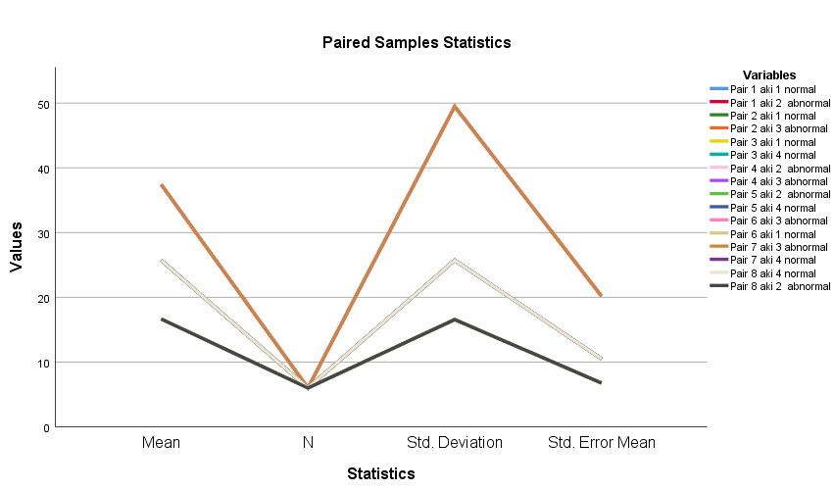

Di atas, pengulangan visual statistik beberapa parameter operasional, dalam keadaan normal, abnormal. Menyajikan statistik utama seperti rata-rata, jumlah sampel, deviasi, dan error mean.

Tabel 7. Paired Samples Correlation

|  |  |  |  |  |
| --- | --- | --- | --- | --- |
| **P Sample Correlat** | | | | |
|  | | N | Correlat | Sig. |
| Pair 1 | aki 1 normal & aki 2 abnormal | 6 | .478 | .338 |
| Pair 2 | aki 1 normal & aki 3 abnormal | 6 | .933 | .007 |
| Pair 4 | aki 2 abnormal & aki 3 abnormal | 6 | .130 | .805 |
| Pair 5 | aki 2 abnormal & aki 4 normal | 6 | .478 | .338 |
| Pair 6 | aki 3 abnormal & aki 1 normal | 6 | .933 | .007 |
| Pair 7 | aki 3 abnormal & aki 4 normal | 6 | .933 | .007 |
| Pair 8 | aki 4 normal & aki 2 abnormal | 6 | .478 | .338 |

* Kondisi Normal & Abnormal

Dengan nilai (0,933), memiliki kolerasi sempurna menunjukkan perubahan abnormal sepenuhnya sebanding normal, merupakan kolerat signifikan (p =.007).

Interprestasi :

* Ada hubungan yang kuat serta signifikan diantara normal dan abnormal, menunjukkan persamaan yang sangat erat. Perubahan dalam satu kondisi sangat mungkin diikuti, serupa lainnya.
* Korelasi sempurna (933) menunjukkan pasangan ini, perubahan satu kondisi selalu diikuti oleh keadaan lain. Temuan ini menemukan mesin bantu dalam situasi abnormal sangat berkorelasi sama kondisi normal, pengamatan situasi dengan sangat akurat memprediksi pada situasi lain.

Grafik 2. Grafik Correlations

Korelasi diatas menunjukkan tiga pasang variabel dibandingkan berdasarkan tiga statistik, jumlah sampel, kolaborasi, dan Signifikansi.

Grafik ini menggambarkan korelasi antara kondisi normal, abnormal, dalam n, nilainya dan signifikat. Nilai signifikan dan koralet menemukan variasi, meskipun jumlah sampel tiap pasangan sama. Hubungan normal dan setelah diperbaiki tampaknya memiliki signifikansi dan koralet sama dibanding yang lain, menyatakan setelah perbaikan, mesin kembali kondisi normal.

|  |  |  |  |  |
| --- | --- | --- | --- | --- |
| Tabel 8. Ranks | | | | |
|  | | N | Mean R | Sum of R |
| aki 2 abnormal - aki 1 normal | Negative Rank | 1a | 2.00 | 2.00 |
| Positive Rank | 1b | 1.00 | 1.00 |
| Tie | 4c |  |  |
| Overall | 6 |  |  |
| aki 3 abnormal - aki 1 normal | Negative Rank | 0d | .00 | .00 |
| Positive Rank | 2e | 1.50 | 3.00 |
| Tie | 4f |  |  |
| overall | 6 |  |  |
| aki 4 normal - aki 1 normal | Rank Negative | 0g | .00 | .00 |
| Rank Positif | 0h | .00 | .00 |
| Tie | 6i |  |  |
| Totals | 6 |  |  |
| aki 3 abnormal - aki 2 abnormal | Negative Ranks | 0j | .00 | .00 |
| Positive Ranks | 2k | 1.50 | 3.00 |
| Ties | 4l |  |  |
| Total | 6 |  |  |
| aki 4 normal - aki 2 abnormal | Negative Ranks | 1m | 1.00 | 1.00 |
| Positive Ranks | 1n | 2.00 | 2.00 |
| Ties | 4o |  |  |
| Total | 6 |  |  |
| aki 1 normal - aki 3 abnormal | Negatif Rank | 2p | 1.50 | 3.00 |
| Positif Rank | 0q | .00 | .00 |
| T | 4r |  |  |
| Totals | 6 |  |  |
| aki 4 normal - aki 3 abnormal | Negative Ranks | 2s | 1.50 | 3.00 |
| Positive Ranks | 0t | .00 | .00 |
| T | 4u |  |  |
| Total | 6 |  |  |
| aki 2 abnormal - aki 4 normal | Negative Ranks | 1v | 2.00 | 2.00 |
| Positive Ranks | 1w | 1.00 | 1.00 |
| Ties | 4x |  |  |
| Total | 6 |  |  |

Di atas menyajikan Wilcoxon Signed-Ranks, perbandingan bagian antara kondisi normal, abnormal.

Grafik 3. Ranks

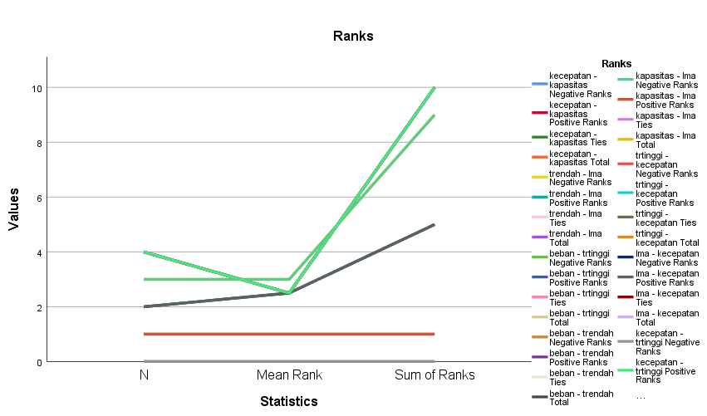

Ditemukan semua yang diuji mengalami perubahan signifikan, dengan tren yang konsisten dalam setiap perbandingan. Sedangkan nilai kondisi setelah perbaikan tetap sama normal.

1. Uji Data Hasil Analisa Dengan Formula
2. Tahanan Suatu Battery

Rumus yang digunakan untuk menghitung tahanan adalah :

Dimana :

R = Hambatan

V = Tegangan

I = Kuat Arus

Diketahui :

* V = 12 V
* I = 50 A

Ditanyakan R = ..........?

Penyelesaian :

R = 12/50

=0,24

Jadi hambatan suatu battery = 0,24Ω

1. Tegangan Suatu Battery

Rumus yang digunakan untuk menghitung tegangan adalah: Dimana :

R = Hambatan

V = Tegangan

I = Kuat Arus

Diketahui :

- R = 0,24Ω

- I = 50 A

Ditanyakan V = .........?

Penyelesaian :

V = R X I

= 12 v

Jadi,tegangan battery = 12 V

1. Kuat Arus Suatu Battery

Rumus menghitung kuat arus suatu battery adalah:

Dimana:

I = Kuat arus

Q = Banyak muataun listrik

t = Waktu

A. Diketahui :

Q = 200 ah

t = 62,72 menit

Ditanyakan: I ......?

Penyelesaian:

I = $\frac{Q}{t}$

= $\frac{200}{62,72}$

= 3,18 A

Jadi,kuat arus *battery* = 3,18 A

1. Arus Yang Hilang

Rumus menghitung aurs yang hilang pada suatu battery adalah :

Dimana:

$I_{hilang}$ = adalah aurs listrik (dalam ampere)

$C$ = adalah kapasitas battery (dalam ampre-jam,ah)

$Discharge rate$ = adalah laju *self-discharge*, biasanya dinyatakan dalam persen per bulan atau per tahun

Diketahui

C = 200ah

Discharge rate = 3 % (perbulan)

Ditanyakan $I_{hilang}$.....?

Penyelesaian :

$I_{hilang}$ = C X $\frac{Discharge rate}{100}$

= 100 X $\frac{3}{100}$

= 3 A

Jadi,arus hilang battrey = 3 A perbulan

Tabel 9. Hasil Uji Data Dengan Formula

|  |  |  |  |
| --- | --- | --- | --- |
| Tahan battery | Tegangan battery | Kuat arus battery | Arus hilang battery |
| 0,24 | 12 | 3,18 | 3 |

Tabel 10. Uji Data Hasil Formula Dengan SPSS

|  |  |  |  |  |
| --- | --- | --- | --- | --- |
| **One-Sample Statistics** | | | | |
|  | N | Means | Std. Dev | St. Er M |
| Tahanan | 1a | .260 | . | . |
| Tegangan | 1a | 12.20 | . | . |
| Kuat arus | 1a | 3.20 | . | . |
| Arus hilang | 1a | 3.04 | . | . |
| a. Since the total of the caseweights that are equal to or less than one, t cannont be calculated. | | | | |

1. Pembuktian Hasil Uji Data SPSS dan Formula

Tabel 11. Pembuktian Hasil Uji Data

|  |  |  |  |
| --- | --- | --- | --- |
|  | Hasil analisi SPSS | Hasil analisi Formula | Keterangan |
| Tahan battery | 0,26 | 0,24 | 0,2 |
| Tegangan battery | 12,20 | 12 | 0,2 |
| Kuat arus battery | 3,20 | 3,18 | 0,2 |
| Arus hilang battery | 3,04 | 3 | 0,4 |

Grafik 4. Grafik Uji Data Formula Rumus dengan SPSS

Kondisi aki berubah-ubah secara tidak normal, tetapi kemudian kembali stabil. Kapasitas aki, kecepatan isi arus, lama terisi dan beban terisi dimana pada titik normal pada nomor 1 dari setiap variable dapat dilihat bahwa perbedaan yang sangat signifikan pada nomor 3 (abnormal), identifikasi masalah, efektivitas perbaikan aki, dan perbandingan. Rumus data awal tidak memiliki penyimpangan signifikat, yang berarti data ini digunakan untuk analisis lebih lanjut.

1. Nilai X dan Y

Hasil Uji Validasi

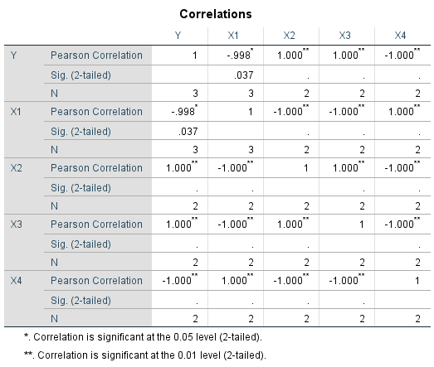

Nilai r hitung dan r tabel dibandingkan, menentukan validitasnya.

r hitung < r tabel = tidak valid

r hitung > r tabel = valid

Cara menentukkan r table, dimana N adalah jumlah sampel, jadsampel yang dipakai, N=2. Nilai r tab dari 4 = 1.000.

Dari hasil diatas bisa dilihat semua nila r hit = 1.000 > dari r tab = 0.974 sehingga dapat di simpulkan variable X1, X2, dan Y adalah valid.

Hasil Uji Reliability Statistics

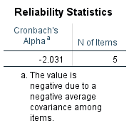

Kategori koefisien :

0.80 – 1.00 reliable akurat

0.60 – 0.80 reliable tinggi

0.40 – 0.60 reliable sedang

0.20 – 0.40 reliable rendah

-1.00 – 0.20 reliabilitas tidak sesuai

Hasil ditunjukkan oleh nilai alfa cronbach's alpha. Menunjukkan variabel yang kami buat sudah dipastikan handal karna nilainya lebih besar dari nilai 0,60. kesimpulannya penelitian tersebut reliable.

## Pembahasan

1. Penanganan Masalah

Tindakan yang dilakukan saat main engine tidak datap start. Melapor kejadian tersebut kepada Masinis 2, setelah dilaporkan masinis 2, maka langkah awal yang di lakukan masini 2 yaitu melaporkan pada anjungan bahwa ada masalah yang terjadi pada main engine yang mengakibatkan tidak bisanya start, kemudian masinis mengarahkan untuk segera malakukan pengecekan terhadap battry main engine.Dari pengecekan terhadap battery didapatkan alasan mengapa main engine tidak dapat malakukan star awal.

1. Solusi

Setelah masinis mengindikasi bahwa terjadinya main engine tidak dapat start yang di sebabkan karena battery main engine yang mengalami kerusakan.

1. Pemecahan
2. Dokumen yang disiapkan
3. Manual Book

Dokumen untuk mengidentifikasi resiko yang mungkin terjadi selama pembongkaran mesin diesel generator di kapal.

1. Paper Work

Dokumen tersebut mencakup perizinan dari Chief Engineer sebelum overhaul mesin.

1. Pembongkaran Battery
2. Lepaskan Kutub Negatif dan Positif

Mulailah dengan melepas kabel, baut dan klem pada kutub negatif aki dulu. Setelah itu, lepas kutub positifnya.

1. Angkat Aki

Setelah melepas semua bagiannya, angkat aki secara tegak agar cairan tidak tumpah.

1. Penggantian Komponen yang Rusak
2. Mengganti Spare Part

Setelah dilakukan pengecekan pada battery maka berikutnya melakukan pergantian spare part baru.

1. Pemasangan kembali
2. Angkat Aki

Aki harus diangkat dengan tegak agar cairannya tidak tumpah.

1. Pasang Kutub Negatif dan Positif

Mulailah dengan memasang kabel, baut, dan klem pada kutub positif aki. Setelah itu, memasang kutub negatif.

1. Penyelesaian Prosedur
2. Pemantuan dan Penyesuaian
3. Pentau semua kabel, baut, dan klem terpasang dengan baik.
4. Pastikan kabel kutub positif dan negatif tidak tertukar.
5. Pastikan air aki dalam kedaan terisi penuh.

# PENUTUP

Berdasarkan hasil penelitian dan analisis yang telah dilakukan mengenai faktor-faktor penyebab sulitnya start awal pada mesin induk kapal AHTS SK Canopus, dapat ditarik beberapa kesimpulan utama sebagai berikut:

1. Penelitian ini berhasil mengidentifikasi bahwa faktor utama yang secara signifikan berkontribusi terhadap sulitnya start awal mesin induk kapal AHTS SK Canopus adalah **:** adanya kontaminasi pada sistem bahan bakar, kondisi baterai yang kurang optimal, kerusakan pada komponen starter motor, tekanan udara start yang rendah yaitu tingginya frekuensi ditemukannya partikel asing dalam sampel bahan bakar, pengukuran tegangan baterai yang sering di bawah batas minimum, laporan perawatan terkait penggantian atau perbaikan starter motor, pembacaan tekanan udara start yang seringkali tidak sesuai standar.
2. Kesulitan start awal pada mesin induk memiliki implikasi yang signifikan terhadap operasional kapal AHTS SK Canopus, di antaranya adalah penundaan jadwal operasional, peningkatan risiko kegagalan fungsi mesin secara keseluruhan, potensi peningkatan biaya perawatan akibat upaya berulang untuk melakukan start awal. Kondisi ini menunjukkan pentingnya tindakan preventif dan korektif yang efektif untuk meminimalkan dampak negatif terhadap efisiensi dan keselamatan operasional kapal.

# DAFTAR PUSTAKA

[1] B. Achmat, S. St, M. M. Pi, and M. E. Mar, “PENERBIT CV.EUREKA MEDIA AKSARA, MPU DAN PERMESINAN BANTU SERTA PERAWATANNYA”

[2] D. Wahyu, Uji Kinerja Mesin Fiat 4-Tak dengan Kapasitas 1.100 CC Menggunakan Bed Uji Mesin Otomotif T101D”, vol. 9, no. 2, pp. 2089–4880, 2019, doi: 10.21063/jtm.2019.v9.i2.74-83.

[3] IZZAT JATAYU, (2022). *ANALISIS KURANG OPTIMALNYA* PENGABUTAN *INJKTOR, MESIN INDUK KM. KIRANA I* (Doctoral dissertation, Politeknik Ilmu Pelayaran Makassar).

[4] JHONSI, J. (2021). *ANALISA KURANGNYA INJEKTOR PADA MESIN MV. SUMBER ABADI 178* (Doctoral dissertation, PIP Makassar).

[5] R. Aprilianto *et al.*, “ANALISIS PERBEDAAN SISTEM STARTR KMP. MERAWAN II DAN ELEKTRIK PADA SEMAH DI PT. ASDP INDONESIA FERRY (PERSERO) CABANG PONTIANAK.”

[6] T. Sutrisno and P. P. Purnomo, “Studi Pengaruh, Tekanan BB dan Turbo 2GD-FTV,” *Jurnal Teknik Mesin*, vol. 19, no. 1, pp. 17–20, May 2022, doi: 10.9744/jtm.19.1.17-20.